《Python程序设计》李光夏编著 （第二次印刷版本）书中勘误如下，请在为第三次印刷准备的电子版本上修改如下错误。修改完后，请一定将待印刷的电子版本发给作者李光夏再校验一次，谢谢！
李光夏联系方式：微信：ligu0005，电话：18165155339，邮箱：gxli@xidian.edu.cn

（1）16页第2段第4行：
原来：对象调用方法之后的结果可分两种情况：
改成：对象调用方法之后的结果一般可分两种情况：
说明：在原句中加入“一般”二字

（2）19页第2段第3行：
原来：由此原列表中倒数第二个1被for循环
改成：由此原列表中最后一个1被for循环
说明：将原句中“倒数第二个”改为“最后一个”

（3）76页第4段第5行、第6行：
原来：
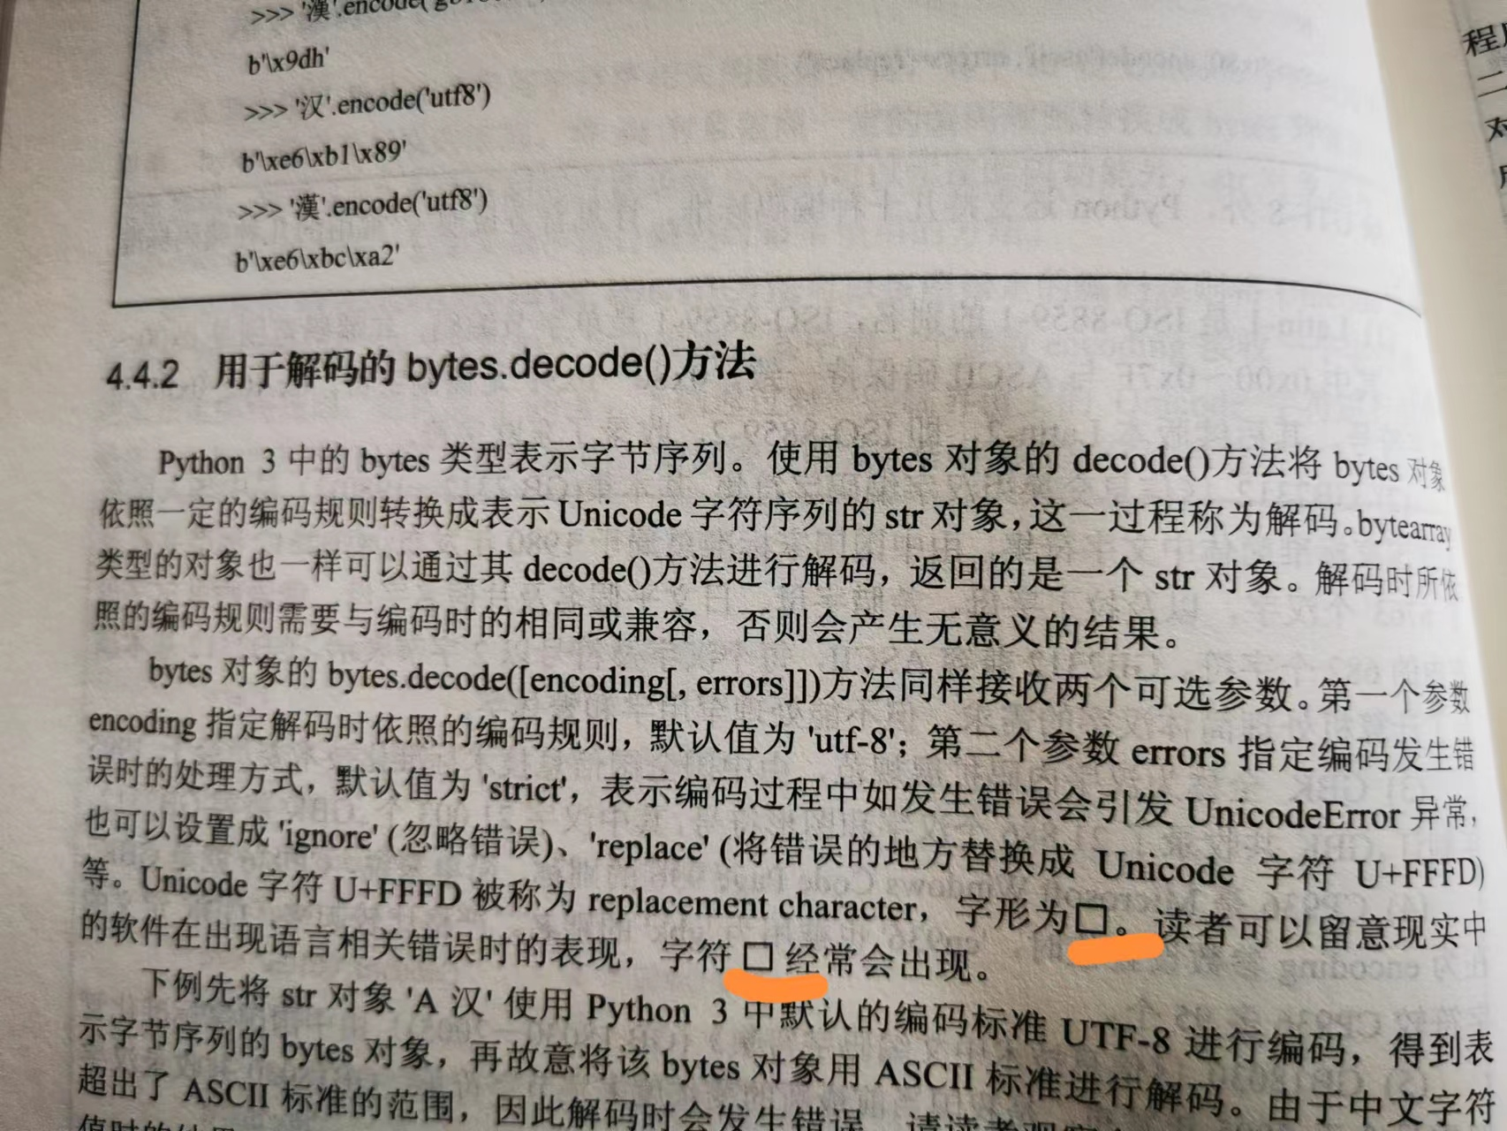
改成：将上图画黄线的两个“方框”改成特殊字符�。修改之后这两行应为：
Unicode字符U+FFFD被称为replacement character，字形为�。读者可以留意现实中的软件在出现语言相关错误时的表现，字符�经常会出现。
说明：这是一个很严重的错误。匪夷所思的是，最终付印的PDF电子版里这两个特殊字符是正确的；第一次印刷的成品书里这两个字符也是正确的；但第二次印刷出来就变成上图所示的两个“方框”了。难道每次印刷还会引入未知的错误？这太危险了。这次印刷请务必杜绝这种错误。

（4）123页第3段第4行
原来：式下只会使用__repr__()方法，此时即使重载了__str__()方法也不会被用到。
改成：式下输入对象名只会使用__repr__()方法，此时即使重载了__str__()方法也不会被用到。
说明：在原句中“式下”二字之后加入“输入对象名”五个字

（5）124页第1个代码框里的最后一行代码
原来：
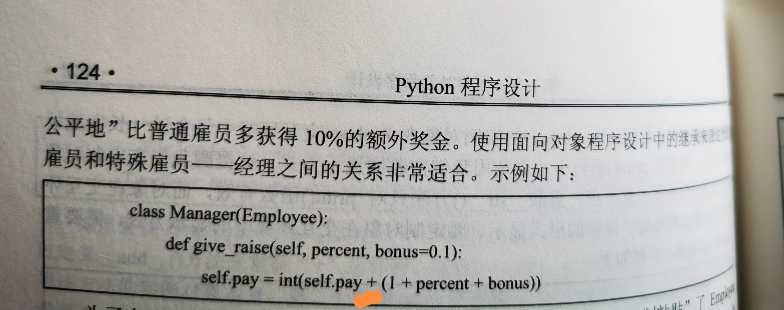
改成：将上图画黄线的那个加号“+”改成星号“*”。修改之后成为：
class Manager(Employee):
def give_raise(self, percent, bonus=0.1):
self.pay = int(self.pay * (1 + percent + bonus))
说明：将代码里self.pay之后的+改成*。注意*左右应各有一个空格，也就是说：
self.pay空格*空格(1

